Министерство сельского хозяйства
Российской Федерации

Департамент научно-технологической политики и образования

Алтайская
государственная зональная машиноиспытательная станция

Протокол испытаний

№ 01-57-13 (2020112)

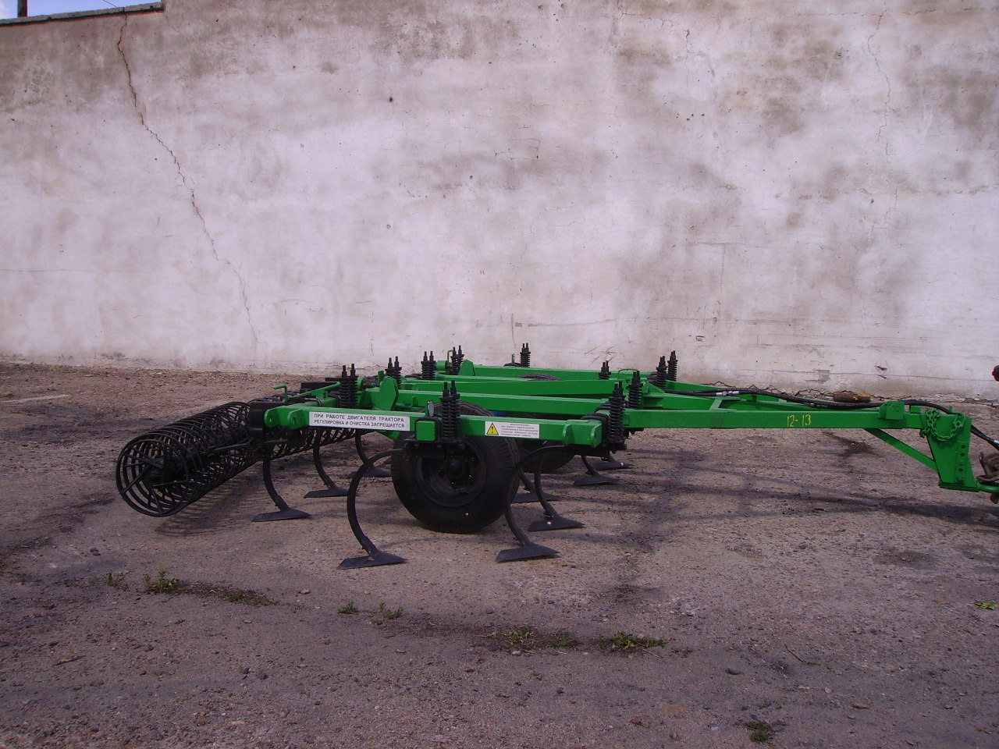

Агрегат комбинированный почвообрабатывающий "Лидер-4"

Изготовитель (разработчик) | Адрес
ОАО "Сибирский агропромышленный дом" | 630501., Новосибирская область, п. Краснообск, а/я 367,тел.(383) 348-44-42,факс 348-12-92,348-02-34

Назначение
Агрегат комбинированный почвообрабатывающий АКП-4 "Лидер-4 предназначен для сплошной обработки почвы по стерневым, зяблевым и паровым фонам на глубину от 6 до 16см с выполнением операций крошения почвы, подрезания и вычесывания сорняков, создания уплотненного семенного ложа на глубине от 3 до 6 см, а над ним рыхлого мульчирующего слоя, с выравниванием поверхности поля.
Описание конструкции машины
Основными узлами агрегата являются: рама, гидрооборудование, комплект многооперационных катков, рабочие органы, транспортные колеса.
Техническая характеристика
Показатели | Численные значения
Габаритные размеры машины, мм:
- длина | 5850
- ширина | 4000
- высота | 1190
Габаритные размеры агрегата с Т-150К, мм:
в транспортном положении
длина | 11930
ширина | 4000
высота | 3190(по трактору)
Ширина захвата, м | 4,0
Глубина обработки | От 6 до 16
Масса, кг | 1635
Рабочая скорость, км/ч | От 9 до 11,5
Условия эксплуатации
- способ агрегатирования | Полуприцепной
- перевод в рабочее и транспортное положение | Гидросистемой
- настройка рабочих органов | Механическая, ручная
- время подготовки машины к работе (навески) | 0,06, ч
Агрегатирование | Тракторы тягового класса от 20 до 30кН, фактически Т-150К
Вид работы | Обработка пара

Результаты испытаний
Рабочая ширина захвата, м |  | 3,92
Рабочая скорость, км/ч |  | 9,54
Эксплуатационная надежность |  | Хорошая
Производительность га/ч:
-основного времени |  | 3,74
-сменного времени |  | 3,04
Удельный расход топлива за сменное время, кг/га |  | 7,51
Качество работы:
Глубина обработки,см |  | 11,6
Подрезание сорных растений, % |  | 100
Гребнистость поверхности почвы, см |  | 2,3
Заделка пожнивных остатков, % |  | 39,0
Сохранение стерни, % |  | 61,2
Требования безопасности
Удобство управления |  | Удобно
Безопасность выполнения работ |  | Обеспечена
Безопасность движения |  | Обеспечена
Техническое обслуживание
Ежесменное техническое обслуживание
Трудоёмкость ЕТО–0,20чел-ч.,
Руководство по эксплуатации в достаточном объеме освещает вопросы использования плуга по назначению.
Заключение по результатам испытаний
Агрегат комбинированный почвообрабатывающий АКП-4 "Лидер-4" соответствует требованиям ТУ и НД по показателям назначения, надежности и имеет отклонение по безопасности, рекомендуется к применению в сельскохозяйственном производстве.
Испытания проведены: | ФГБУ "Алтайская МИС"  659702, Алтайский край, с. Поспелиха, ул. Социалистическая, 17
Испытания провел: | Песцов Михаил Павлович
Источник информации: | Протокол испытаний № 01-57-13 (2020112) от 15 ноября 2013 года

